《C语言课程与设计》

课程设计题目：超市商品管理查询双系统

考虑到现实情况本组做了一个供顾客使用的商品信息查询系统和供超市管理员使用的商品信息管理系统。

一、系统界面介绍

1. 超市商品信息查询系统

1、显示商品信息，包括：商品名称、商品种类（休闲食品、奶品水饮、生鲜水果）、商品价格、商品保质期、商品生产日期；

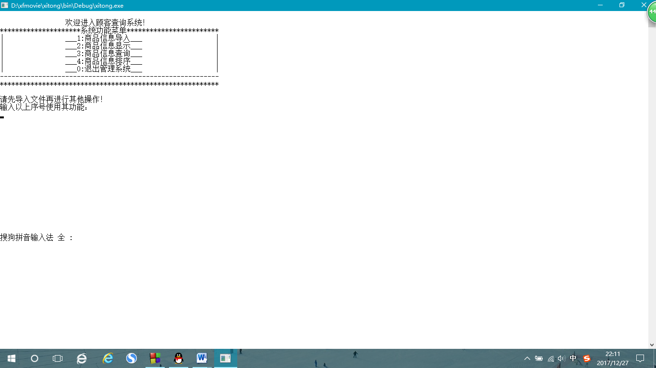

2、从文件中导入数据、显示、排序、查询的功能。（由于顾客没有更改信息的需要所以没设置修改、添加等功能，注：必须先导入数据）；

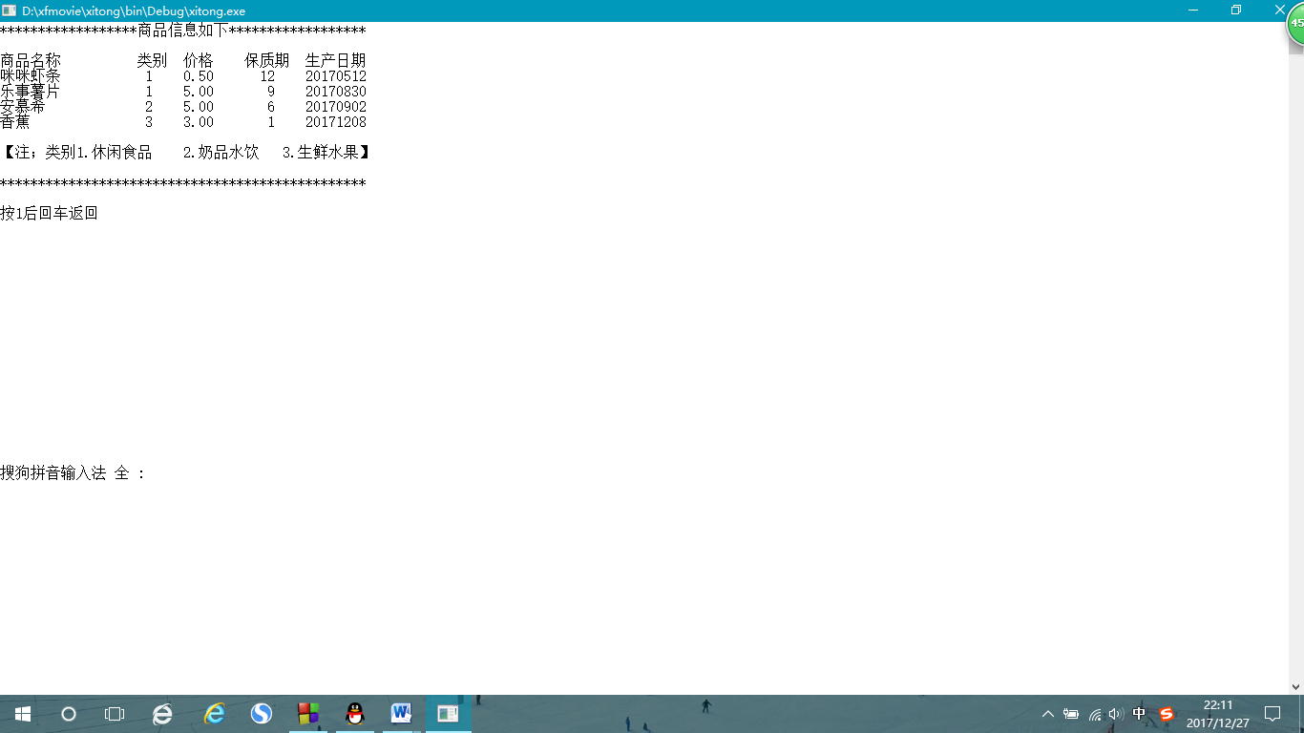

3、系统提供按照不同方式查询的功能，如按照商品名称或类型查询；

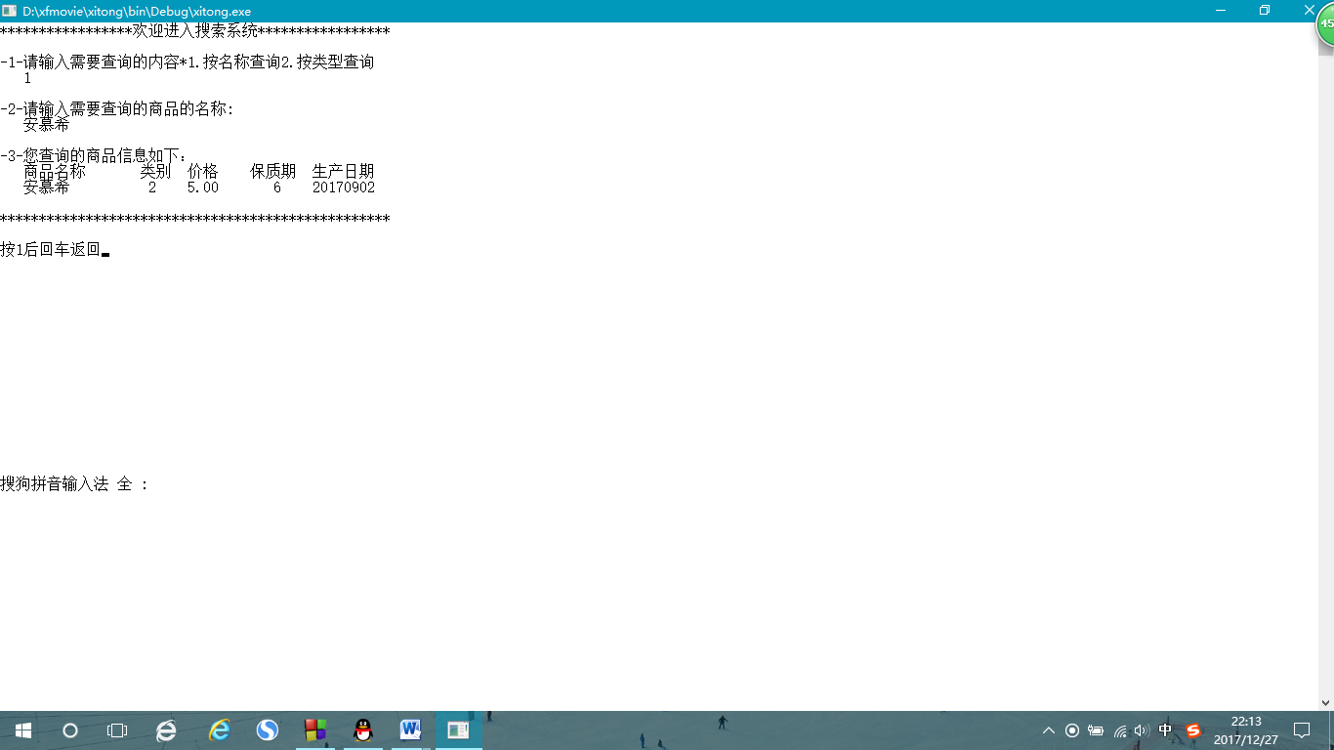

4、系统能将商品信息排序之后顺序输出（排序可以有多种选择）；

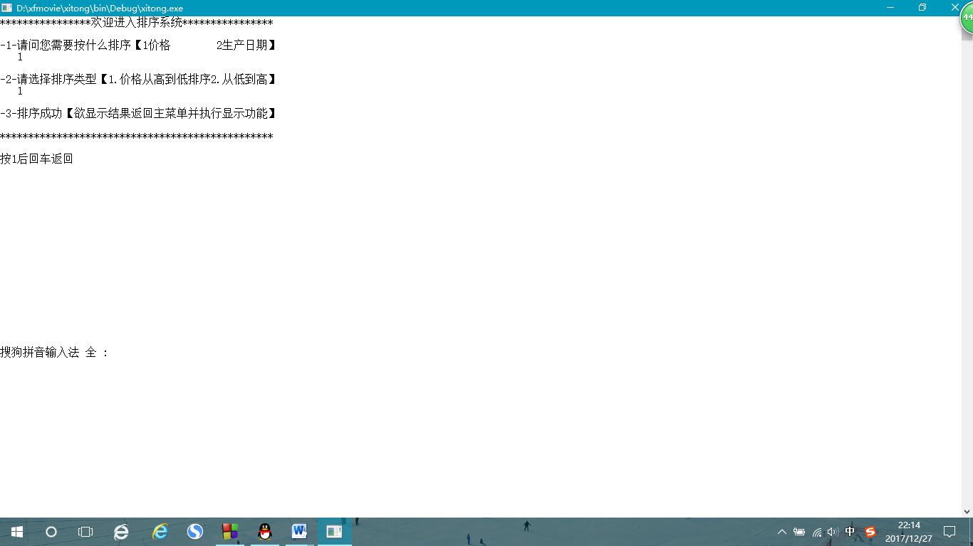

2.超市商品信息管理系统

1、显示商品信息（同查询系统）

2、首先输入密码，若输入错误3次则退出系统。密码存储在文件中并可在进入系统后修改密码（密码为字符串）

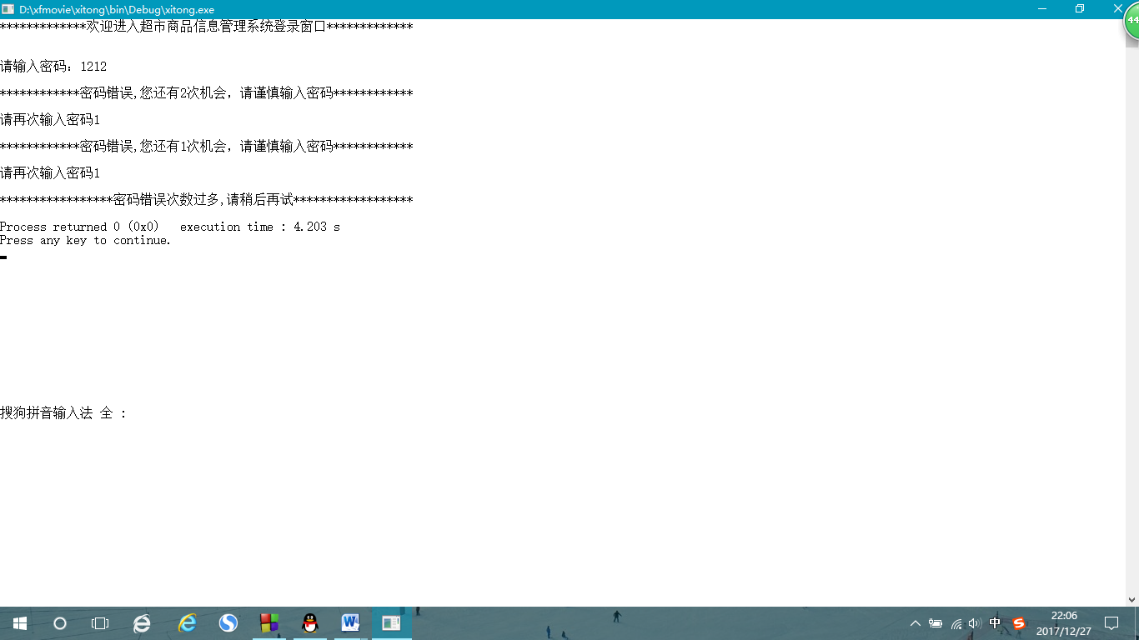

3、从文件中导入数据、显示、添加、修改、删除、查询、排序、导出、修改密码；（注：必须先导入）

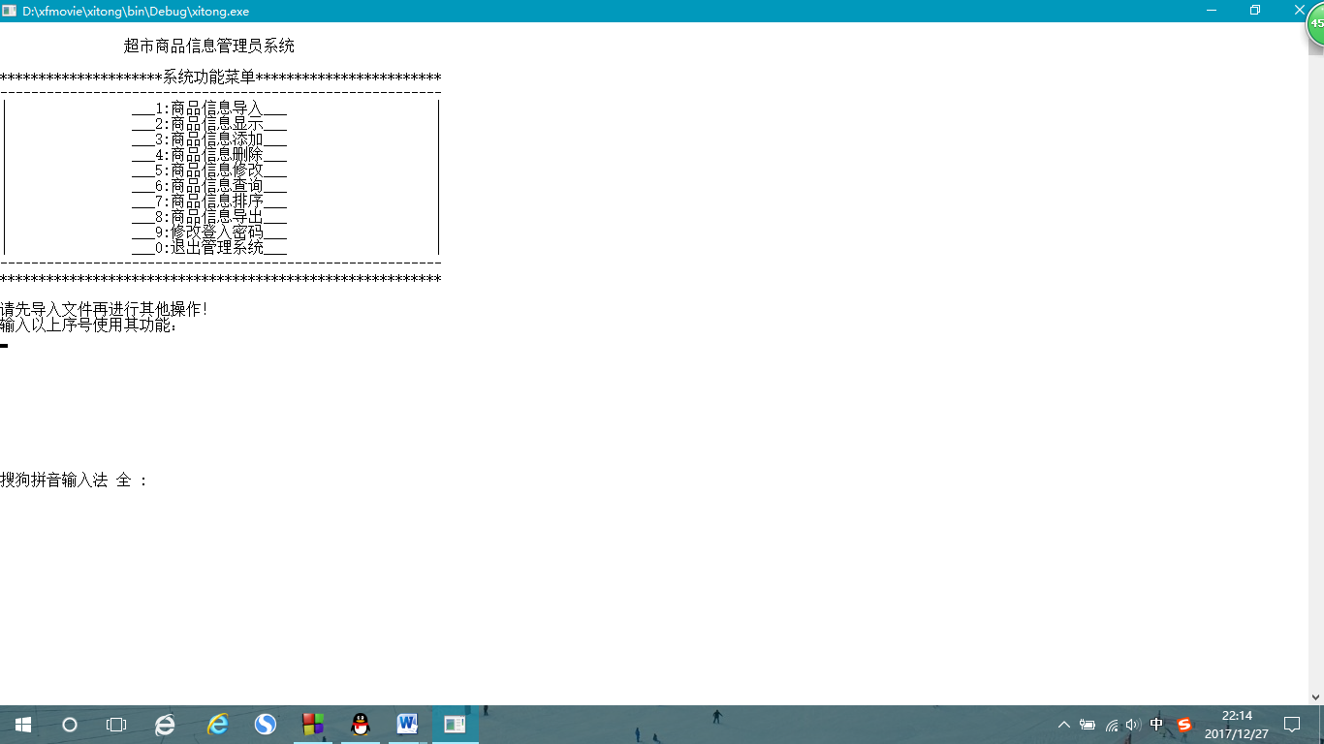

4、信息显示

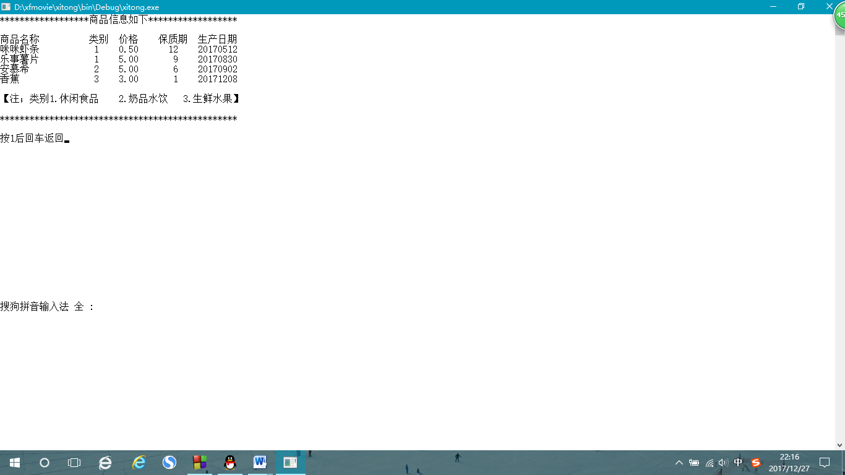

5、信息添加：

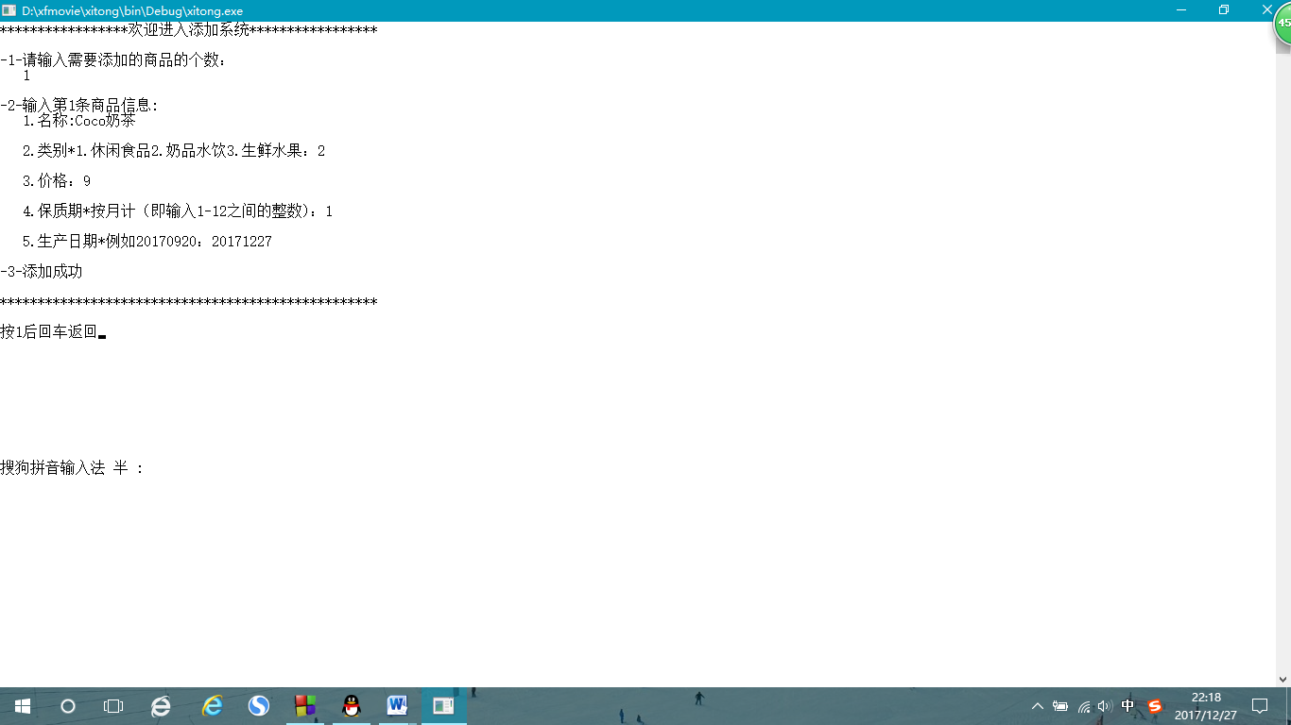

6、信息删除：

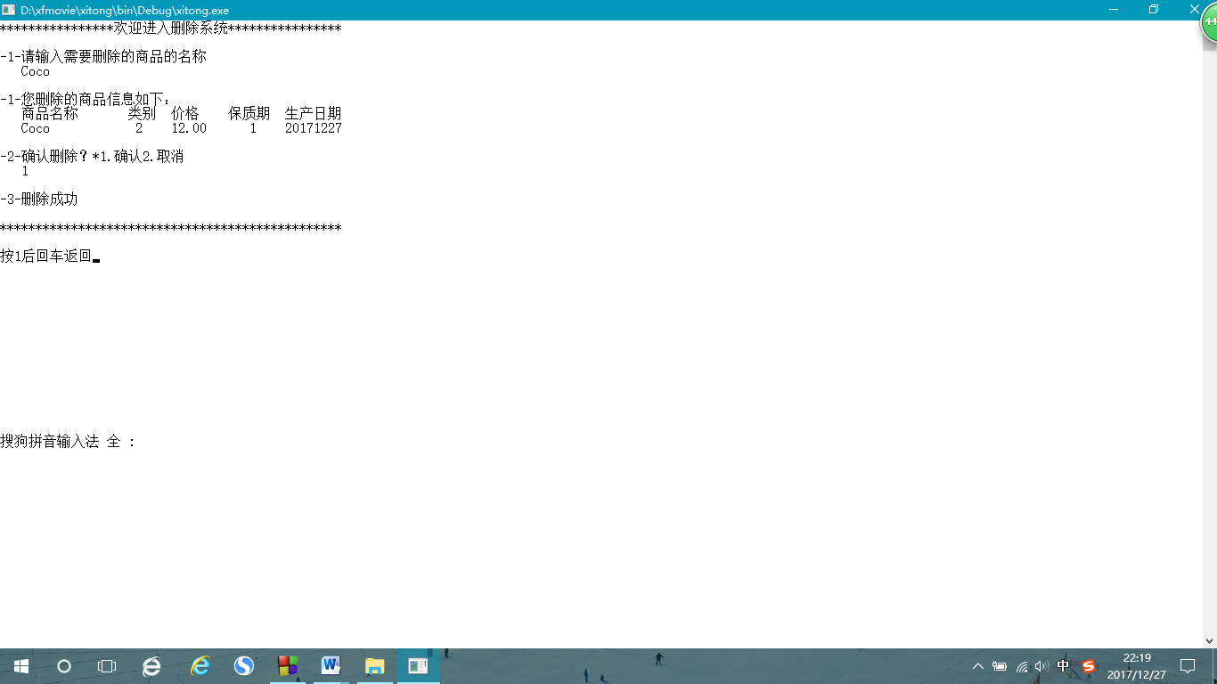

7、信息修改（按名称）：

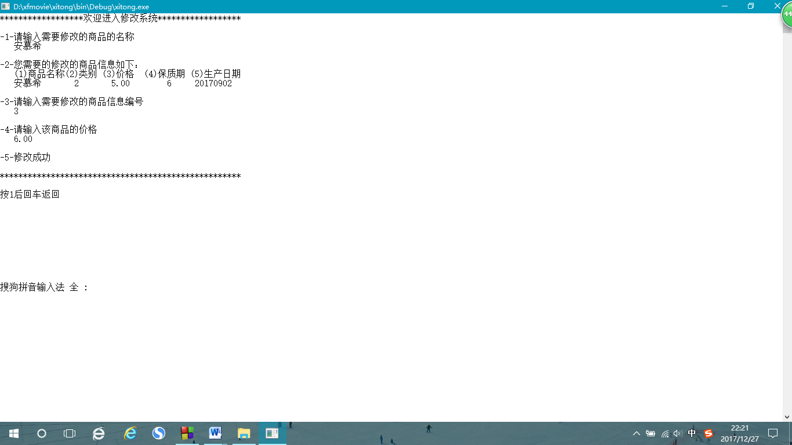

8、信息查询（可根据不同需要进行不同查询）：

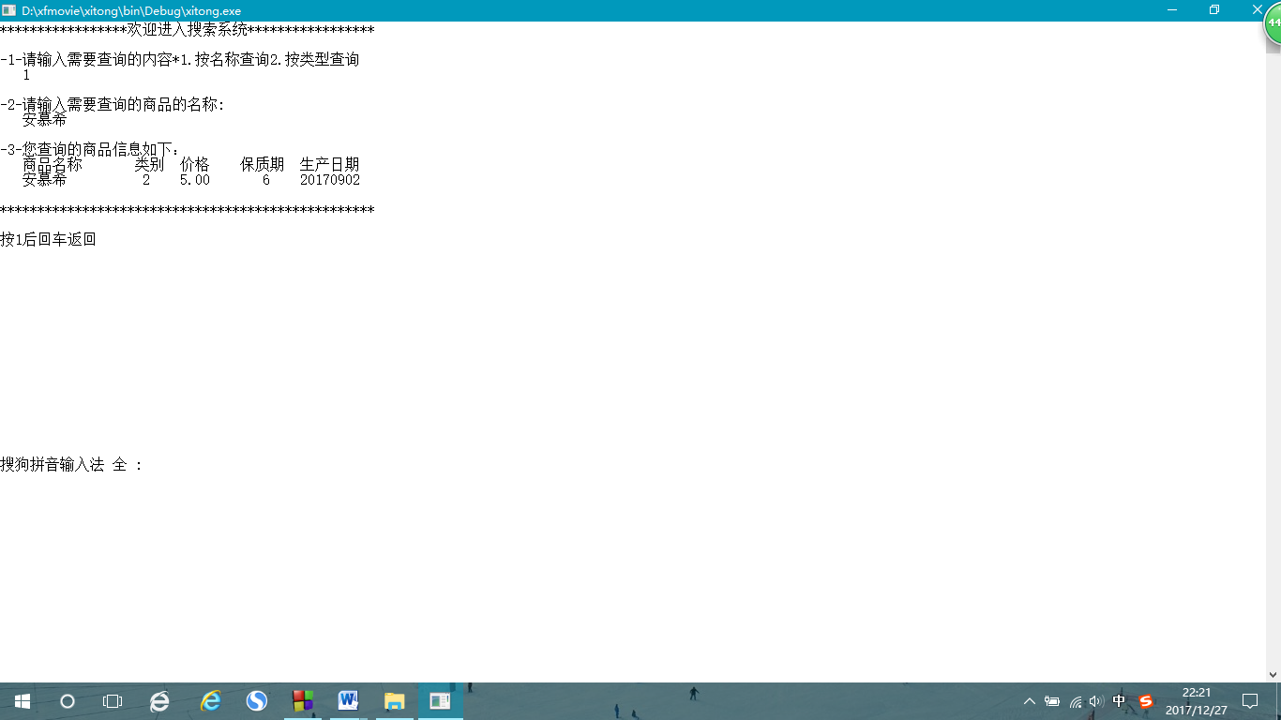

9、信息排序（可按需要排序）：

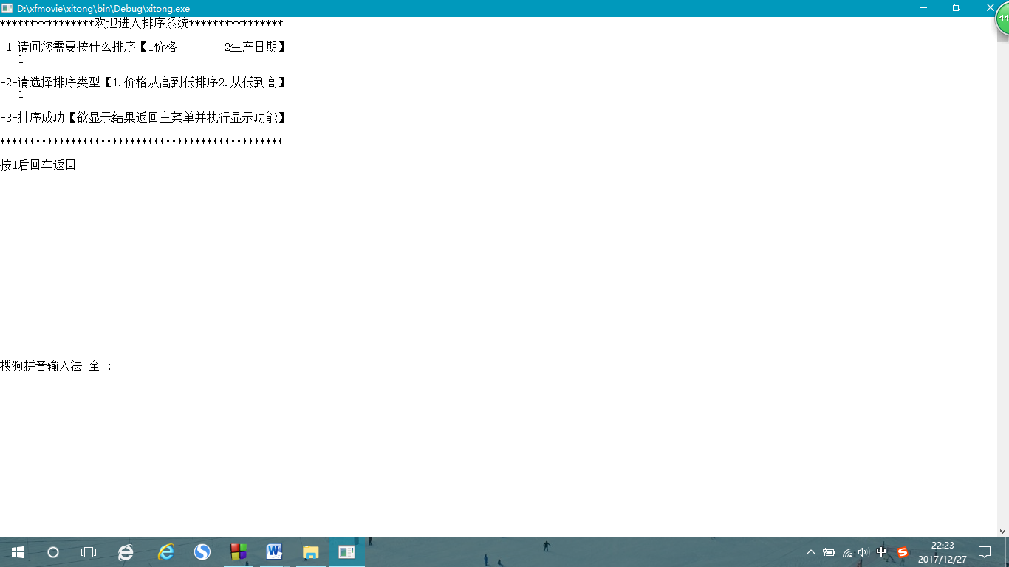

10、修改登录密码（若两次输入新密码不相同则返回主界面，修改成功后密码保存至文件中）：

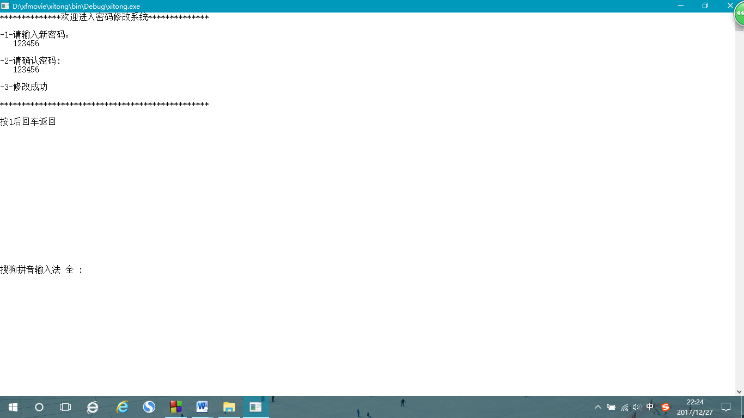

11、退出系统

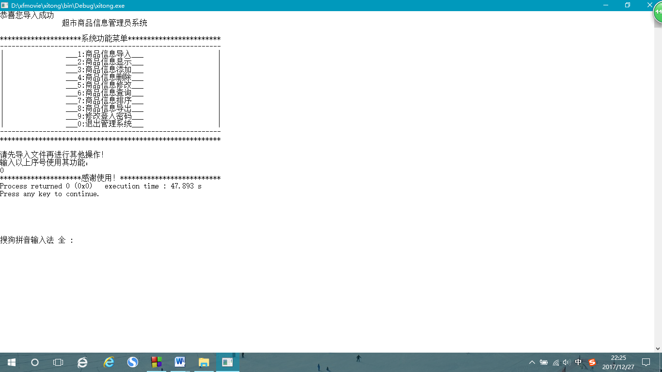

二、程序源代码介绍:

#include<stdio.h>

#include<stdlib.h>

#include<string.h>

#include<windows.h>

typedef struct _goods//商品结构体

{

char name[20];

int category;

float prize;

int shelf_life;

char time[15];

}goods;

goods b[20];

int N;

int switch_num;

int return_num;

char password1[20];

int num_star;

int input(goods b[],int N);//从系统中导入数据

void display(goods b[],int N);//显示信息

void change(goods b[],int N);//修改信息

void _search(goods b[],int N);//查找信息

int _insert(goods b[],int N);//添加信息

int _delete(goods b[],int N);//删除信息

void _sort(goods b[],int N);//排序信息

void save(goods b[],int N);//保存信息

void menu_customer();//顾客系统界面

void menu_manager();//管理员系统界面

void system_manager();//顾客系统

void password();//密码函数

void modify_password();//更改密码函数

//导入函数已完善

int input(goods b[],int N)

{

N=0;

FILE *fp;//打开文件

fp=fopen("data.txt","r+");

if(fp==NULL)//判断文件是否为空

{

printf("can't open this file");

exit(0);

}

while(!feof(fp))//导入

{

fscanf(fp,"%s%d%f%d%s",b[N].name,&b[N].category,&b[N].prize,&b[N].shelf_life,b[N].time);

N++;

}

Sleep(100);

printf("恭");

Sleep(50);

printf("喜");

Sleep(50);

printf("您");

Sleep(50);

printf("导");

Sleep(50);

printf("入");

Sleep(50);

printf("成");

Sleep(50);

printf("功");

Sleep(50);

fclose(fp);

return N-1;//商品数目

}

//显示函数已完善

void display(goods b[],int N)

{

int i;

for(num_star=0;num_star<18;num_star++)//显示*符号

{

printf("*");

Sleep(5);

}

printf("商");

Sleep(50);

printf("品");

Sleep(50);

printf("信");

Sleep(50);

printf("息");

Sleep(50);

printf("如");

Sleep(50);

printf("下");

Sleep(50);

for(num_star=0;num_star<18;num_star++){

printf("*");

Sleep(5);

}

printf("\n\n");

printf("商品名称 类别 价格 保质期 生产日期\n");

for(i=0;i<N;i++){

printf("%-8s\t%4d\t%.2f\t%4d\t%4s\n",b[i].name,b[i].category,b[i].prize,b[i].shelf_life,b[i].time);//显示信息

}

printf("\n【注；类别1.休闲食品 2.奶品水饮 3.生鲜水果】\n\n");

for(num_star=0;num_star<48;num_star++)//显示*符号

{

printf("*");

Sleep(5);

}

printf("\n\n");

printf("按1后回车返回");

scanf("%d",&return_num);

if(return_num==1)//返回主界面

{

system("cls");

return;

}

}

//修改函数已完善

void change(goods b[],int N)

{

int i,n;

char a[10];

for(num_star=0;num_star<18;num_star++)

{

printf("*");

Sleep(10);

}

printf("欢");

Sleep(50);

printf("迎");

Sleep(50);

printf("进");

Sleep(50);

printf("入");

Sleep(50);

printf("修");

Sleep(50);

printf("改");

Sleep(50);

printf("系");

Sleep(50);

printf("统");

Sleep(50);

for(num_star=0;num_star<18;num_star++){

printf("*");

Sleep(5);

}

printf("\n\n");

printf("-1-请输入需要修改的商品的名称\n ");//需要修改的名称

loop:

scanf("%s",a);

for(i=0;i<N;i++)//比较是哪个商品

{

if(!strcmp(b[i].name,a))

break;

}

if(i==N)

{

printf("\n-1-对不起找不到该商品,请重新输入\n ");

goto loop;

}

else

printf("\n-2-您需要的修改的商品信息如下：\n (1)商品名称(2)类别 (3)价格 (4)保质期 (5)生产日期\n %-9s\t%-3d\t%.2f\t%5d\t%10s\n",b[i].name,b[i].category,b[i].prize,b[i].shelf_life,b[i].time);//输出并左右对齐

printf("\n-3-请输入需要修改的商品信息编号\n ");

loop2:

scanf("%d",&n);

switch(n)//选择修改什么信息

{

case 1:

printf("\n-4-请输入该商品的名称\n ");

scanf("%s",b[i].name);

break;

case 2:

printf("\n-4-请选择商品类别*1.休闲食品2.奶品水饮3.生鲜水果\n ");

scanf("%d",&b[i].category);

break;

case 3:

printf("\n-4-请输入该商品的价格\n ");

scanf("%f",&b[i].prize);

break;

case 4:

printf("\n-4-请输入该商品的保质期*按月计（即输入1-12之间的整数）\n ");

scanf("%d",&b[i].shelf_life);

break;

case 5:

printf("\n-4-请输入该商品的生产日期*例如20170920\n ");

scanf("%s",b[i].time);

break;

default:

printf("\n-3-你输入的信息有误请重新输入：\n ");

goto loop2;

}

printf("\n-5-修改成功\n\n");

for(num_star=0;num_star<52;num_star++)

{

printf("*");

Sleep(5);

}

printf("\n\n");

printf("按1后回车返回");

scanf("%d",&return_num);//返回主界面

if(return_num==1)

{

system("cls");

return;

}

}

//搜索程序已完善

void _search(goods b[],int N)

{

int i,n;

for(num_star=0;num_star<17;num_star++)

{

printf("*");

Sleep(5);

}

printf("欢");

Sleep(50);

printf("迎");

Sleep(50);

printf("进");

Sleep(50);

printf("入");

Sleep(50);

printf("搜");

Sleep(50);

printf("索");

Sleep(50);

printf("系");

Sleep(50);

printf("统");

Sleep(50);

for(num_star=0;num_star<17;num_star++)

{

printf("*");

Sleep(5);

}

printf("\n\n");

printf("-1-请输入需要查询的内容*1.按名称查询2.按类型查询\n ");

scanf("%d",&switch_num);

switch(switch_num)//查询内容

{

case 1:

char a[10];

loop:

printf("\n-2-请输入需要查询的商品的名称:\n ");

scanf("%s",a);

for(i=0;i<N;i++)//逐个比较商品名称

{

if(!strcmp(b[i].name,a))

{

break;

}

}

if(i==N)

{

printf("\n-2-对不起找不到该商品*1.返回主菜单2.继续查询\n ");

scanf("%d",&switch_num);

if(switch_num==1)

{

goto loop7;

}

else goto loop;

}

else

{

printf("\n-3-您查询的商品信息如下：\n 商品名称 类别 价格 保质期 生产日期\n %-7s\t%4d\t%.2f\t%4d\t%4s\n",b[i].name,b[i].category,b[i].prize,b[i].shelf_life,b[i].time);

break;

}

case 2:

int kind,_count=0;

printf("\n-2-请输入商品的类别*1.休闲食品2.奶品水饮3.生鲜水果\n ");

loop3:

scanf("%d",&kind);

printf("\n-3-您查询的商品信息如下：\n 商品名称 类别 价格 保质期 生产日期\n");

for(i=0;i<N;i++)

{

if(b[i].category==kind)

{

printf(" %-7s\t%4d\t%.2f\t%4d\t%4s\n",b[i].name,b[i].category,b[i].prize,b[i].shelf_life,b[i].time);

_count++;

}

}

if(_count==0)//记录类别商品的数量

{

Sleep(100);

printf("\n-3-对不起找不到该类别信息请重新输入\n ");

goto loop3;

}

}

loop7:

printf("\n");

for(num_star=0;num_star<50;num_star++)

{

printf("*");

Sleep(5);

}

printf("\n\n");

printf("按1后回车返回");

scanf("%d",&return_num);

if(return_num==1)

{

system("cls");

return;

}

}

//添加函数已完善

int _insert(goods b[],int N)

{

int n,i=1,t;

for(num_star=0;num_star<17;num_star++)

{

printf("*");

Sleep(5);

}

printf("欢");

Sleep(50);

printf("迎");

Sleep(50);

printf("进");

Sleep(50);

printf("入");

Sleep(50);

printf("添");

Sleep(50);

printf("加");

Sleep(50);

printf("系");

Sleep(50);

printf("统");

Sleep(50);

for(num_star=0;num_star<17;num_star++)

{

printf("*");

Sleep(5);

}

printf("\n\n-1-请输入需要添加的商品的个数：\n ");

scanf("%d",&n);

t=n;

while(n)

{

printf("\n-%d-输入第%d条商品信息:\n",i+1,i);

printf(" 1.名称:");scanf("%s",b[N+i-1].name);

printf("\n 2.类别*1.休闲食品2.奶品水饮3.生鲜水果：");scanf("%d",&b[N+i-1].category);

printf("\n 3.价格：");scanf("%f",&b[N+i-1].prize);

printf("\n 4.保质期*按月计（即输入1-12之间的整数)：");scanf("%d",&b[N+i-1].shelf_life);

printf("\n 5.生产日期*例如20170920：");scanf("%s",b[N+i-1].time);

n--;

i++;

}

printf("\n-%d-添加成功\n\n",i+1);

for(num_star=0;num_star<50;num_star++)

{

printf("*");

Sleep(10);

}

printf("\n\n");

printf("按1后回车返回");

scanf("%d",&return_num);

if(return_num==1)

{

system("cls");

return N+t;

}

}

//删除函数已完善

int _delete(goods b[],int N)

{

int i,q;

char c[10];

for(num_star=0;num_star<16;num_star++)

{

printf("*");

Sleep(5);

}

printf("欢");

Sleep(50);

printf("迎");

Sleep(50);

printf("进");

Sleep(50);

printf("入");

Sleep(50);

printf("删");

Sleep(50);

printf("除");

Sleep(50);

printf("系");

Sleep(50);

printf("统");

Sleep(50);

for(num_star=0;num_star<16;num_star++)

{

printf("*");

Sleep(10);

}

printf("\n\n-1-请输入需要删除的商品的名称\n ");

loop4:

scanf("%s",c);

for(i=0;i<N;i++)//寻找商品信息

{

if(!strcmp(b[i].name,c))

break;

}

if(i==N)

{

printf("\n-1-对不起找不到该商品,请重新输入\n ");

goto loop4;

}

else

printf("\n-1-您删除的商品信息如下：\n 商品名称 类别 价格 保质期 生产日期\n %-7s\t%4d\t%.2f\t%4d\t%4s\n",b[i].name,b[i].category,b[i].prize,b[i].shelf_life,b[i].time);

printf("\n-2-确认删除？*1.确认2.取消\n ");

loop5:

scanf("%d",&q);

if(q!=2&&q!=1)

{

printf("错误请重新输入");

goto loop5;

}

else if(q==1)

{

while(i<N-1)

{

b[i]=b[i+1];

i++;

}

printf("\n-3-删除成功\n\n");

for(num_star=0;num_star<48;num_star++)

{

printf("*");

Sleep(5);

}

printf("\n\n");

printf("按1后回车返回");

scanf("%d",&return_num);

if(return_num==1)

{

system("cls");

return N-1;

}

}

else

printf("\n");

for(num_star=0;num_star<50;num_star++){

printf("*");

Sleep(5);

}

printf("\n\n\n");

printf("按1后回车返回");

scanf("%d",&return_num);

if(return_num==1)

{

system("cls");

return N;

}

}

//保存信息已完善

void save(goods b[],int N)

{

int i;

FILE *point;

point=fopen("data.txt","w");

if(point==NULL)

{

printf("can't find the file");

exit(0);

}

for(i=0;i<N;i++)

fprintf(point,"%-8s\t%4d\t%.2f\t%4d\t%4s\n",b[i].name,b[i].category,b[i].prize,b[i].shelf_life,b[i].time);

printf("恭");

Sleep(50);

printf("喜");

Sleep(50);

printf("您");

Sleep(50);

printf("导");

Sleep(50);

printf("入");

Sleep(50);

printf("成");

Sleep(50);

printf("功");

Sleep(50);

fclose(point);

}

//排序函数已完善

void _sort(goods b[],int N)

{

goods temp;

int n,i,j;

for(num_star=0;num_star<16;num_star++)

{

printf("*");

Sleep(5);

}

printf("欢");

Sleep(50);

printf("迎");

Sleep(50);

printf("进");

Sleep(50);

printf("入");

Sleep(50);

printf("排");

Sleep(50);

printf("序");

Sleep(50);

printf("系");

Sleep(50);

printf("统");

Sleep(50);

for(num_star=0;num_star<16;num_star++)

{

printf("*");

Sleep(5);

}

printf("\n\n-1-请问您需要按什么排序【1价格 2生产日期】\n ");//选择排序类型

scanf("%d",&switch_num);

switch(switch_num)

{

case 1:

printf("\n-2-请选择排序类型【1.价格从高到低排序2.从低到高】\n ");

loop5:

scanf("%d",&switch_num);

if(switch_num==1)//降序排列

{

for(i=0;i<N-1;i++)

{

for(j=0;j<N-1-i;j++)

{

if(b[j].prize<b[j+1].prize)

{

temp=b[j];

b[j]=b[j+1];

b[j+1]=temp;

}

}

}

}

else if(switch_num==2)//升序排列

{

for(i=0;i<N-1;i++)

{

for(j=0;j<N-1-i;j++)

{

if(b[j].prize>b[j+1].prize)

{

temp=b[j];

b[j]=b[j+1];

b[j+1]=temp;

}

}

}

}

else{

printf("输入错误请重新输入：\n");

goto loop5;

}

break;

case 2:

{

printf("\n-2-请选择排序类型【1.生产日期从早到晚2.从晚到早】\n ");

loop6:

scanf("%d",&switch_num);

if(switch_num==1)//升序排列

{

for(i=0;i<N-1;i++)

{

for(j=0;j<N-1-i;j++)

{

if(strcmp(b[j].time,b[j+1].time)>0)

{

temp=b[j];

b[j]=b[j+1];

b[j+1]=temp;

}

}

}

}

else if(switch_num==2)//降序排列

{

for(i=0;i<N-1;i++)

{

for(j=0;j<N-1-i;j++)

{

if(strcmp(b[j].time,b[j+1].time)<0)

{

temp=b[j];

b[j]=b[j+1];

b[j+1]=temp;

}

}

}

}

else{

printf("\n-2-输入错误请重新输入：\n ");

goto loop6;

}

break;

}

default: return;

}

printf("\n-3-排序成功【欲显示结果返回主菜单并执行显示功能】\n\n");

for(num_star=0;num_star<48;num_star++){

printf("*");

Sleep(5);

}

printf("\n\n");

printf("按1后回车返回");

scanf("%d",&return_num);

if(return_num==1)

{

system("cls");

return;

}

return;

}

void menu_customer()//顾客选择菜单

{

printf("\n 欢迎进入顾客查询系统！ \n");

printf("*********************系统功能菜单************************\n");

printf("| ___1:商品信息导入___ |\n");

printf("| ___2:商品信息显示___ |\n");

printf("| ___3:商品信息查询___ |\n");

printf("| ___4:商品信息排序___ |\n");

printf("| ___0:退出管理系统___ |\n");

printf("---------------------------------------------------------\n");

printf("*********************************************************\n\n");

printf("请先导入文件再进行其他操作！\n输入以上序号使用其功能：\n");

}

void menu_manager()//管理员选择系统

{

printf("\n 超市商品信息管理员系统 \n\n");

printf("*********************系统功能菜单************************\n");

printf("---------------------------------------------------------\n");

printf("| ___1:商品信息导入___ |\n");

printf("| ___2:商品信息显示___ |\n");

printf("| ___3:商品信息添加___ |\n");

printf("| ___4:商品信息删除___ |\n");

printf("| ___5:商品信息修改___ |\n");

printf("| ___6:商品信息查询___ |\n");

printf("| ___7:商品信息排序___ |\n");

printf("| ___8:商品信息导出___ |\n");

printf("| ___9:修改登入密码___ |\n");

printf("| ___0:退出管理系统___ |\n");

printf("---------------------------------------------------------\n");

printf("*********************************************************\n\n");

printf("请先导入文件再进行其他操作！\n输入以上序号使用其功能：\n");

}

void password()//验证密码

{

int count=0;//计数器

char a[20];

FILE *fp;

fp=fopen("password.txt","r+");

if(fp==NULL)

{

printf("对不起找不到密码");

exit(0);

}

fscanf(fp,"%s",password1);//读取文件中的密码

printf("*************欢迎进入超市商品信息管理系统登录窗口*************\n\n\n");

printf("请输入密码：");

scanf("%s",a);

while(count<2)

{

if(strcmp(password1,a))

{

printf("\n************密码错误,您还有%d次机会，请谨慎输入密码************\n\n",2-count);

printf("请再次输入密码");

scanf("%s",a);

count++;

}

else goto loop;

}

if(!strcmp(password1,a))

goto loop;

printf("\n*****************密码错误次数过多,请稍后再试******************\n");

exit(0);

loop:

system("cls");

printf("*********************欢迎进入系统************************\n");

system("cls");

printf("请稍等.");

Sleep(200);

system("cls");

printf("请稍等..");

Sleep(200);

system("cls");

printf("请稍等...");

Sleep(200);

fclose(fp);

}

void modify_password()//修改密码

{

FILE *fp;

fp=fopen("password.txt","w+");//打开密码文件

char new_password[20];

char confirm_password[20];

for(num_star=0;num_star<14;num_star++)

{

printf("*");

Sleep(5);

}

printf("欢");

Sleep(50);

printf("迎");

Sleep(50);

printf("进");

Sleep(50);

printf("入");

Sleep(50);

printf("密");

Sleep(50);

printf("码");

Sleep(50);

printf("修");

Sleep(50);

printf("改");

Sleep(50);

printf("系");

Sleep(50);

printf("统");

Sleep(50);

for(num_star=0;num_star<14;num_star++)

{

printf("*");

Sleep(5);

}

printf("\n\n-1-请输入新密码：\n ");

scanf("%s",new_password);

printf("\n-2-请确认密码:\n ");

scanf("%s",confirm_password);

if(!strcmp(new_password,confirm_password))

{

printf("\n-3-修改成功");

fprintf(fp,"%s",new_password);//将新密码保存至文件

fclose(fp);

}

else

printf("\n对不起两次密码不相同");

printf("\n\n");

for(num_star=0;num_star<48;num_star++)

{

printf("*");

Sleep(5);

}

printf("\n\n");

printf("按1后回车返回");

scanf("%d",&return_num);

if(return_num==1)

{

system("cls");

return;

}

}

void system_manager()//顾客系统

{

system("color f0");//控制背景和字体颜色：xx（前面是背景颜色，后面为字体颜色）

system("cls");

password();

system("cls");

int i=1;

while(i)

{

menu_manager();

scanf("%d",&i);

switch (i)

{

case 1: system("cls");

N=input(b,N);break;//调用导入模块

case 2: system("cls");

display(b,N);break;//调用输出信息模块

case 3: system("cls");

N=_insert(b,N);break;//调用添加模块

case 4: system("cls");

N=_delete(b,N);break;//调用删除模块

case 5: system("cls");

change(b,N);break;//调用修改信息模块

case 6: system("cls");

_search(b,N);break;//调用查找模块

case 7: system("cls");

_sort(b,N);break;//调用排序模块

case 8: system("cls");

save(b,N);break;//调用输出函数

case 9: system("cls");

modify_password();break;

case 0:printf("*********************感谢使用！**************************");

break;//退出程序

default:

printf("项目不存在\n");

break;

}

}

return;

}

void system_customer()//顾客系统

{

system("color f0");//界面颜色

printf("*********************尊贵的顾客您好!*********************\n");

Sleep(1000);

system("cls");

printf("请稍等.");

Sleep(200);

system("cls");

printf("请稍等..");

Sleep(200);

system("cls");

printf("请稍等...");

Sleep(700);

system("cls");

int i=1;

while(i)

{

menu_customer();

scanf("%d",&i);

switch (i)//顾客系统功能选择

{

case 1: system("cls");

N=input(b,N);break;//调用导入模块

case 2: system("cls");

display(b,N);break;//调用输出信息模块

case 3: system("cls");

_search(b,N);break;//调用查找模块

case 4: system("cls");

_sort(b,N);break;//调用排序模块

case 0:printf("*********************感谢使用！**************************");

break;//退出程序

default:

printf("项目不存在\n");

break;

}

}

return;

}

int main()

{

system("color f0");

printf("*********************请选择进入顾客系统或管理员系统*********************\n");

printf(" *********************1=顾客系统，2=管理员系统*********************\n");

printf(" 请选择： \n");

loop7:

scanf("%d",&switch_num);

switch(switch_num)

{

case 1:

system_customer();

break;

case 2:

system_manager();

break;

default:

printf("错误信息，请重新输入：");

goto loop7;

}

}

三、特色功能

这次课设中我们大胆地融入了许多独特的想法。

1. 顾客管理员双系统

考虑到在实际生活中，超市系统面向的只是超市的管理员，如果能有一个系统面向顾客，使顾客能够更加方便、快捷地找到自己需要的商品，一定对超市有着巨大的好处。在顾客系统中，我们有三种功能显示、查询和排序来供顾客使用。

printf("\n 欢迎进入顾客查询系统！ \n");

printf("*********************系统功能菜单************************\n");

printf("| ___1:商品信息导入___ |\n");

printf("| ___2:商品信息显示___ |\n");

printf("| ___3:商品信息查询___ |\n");

printf("| ___4:商品信息排序___ |\n");

printf("| ___0:退出管理系统___ |\n");

printf("---------------------------------------------------------\n");

printf("*********************************************************\n\n");

printf("请先导入文件再进行其他操作！\n输入以上序号使用其功能：\n");

1. 修改密码系统功能

我们参照日常生活中密码功能，密码为字符串，保存在password的文件中，若修改密码在管理员系统的修改密码程序下进行，修改过程中两次输入的新密码需一致才能成功，修改完成的密码保存在文件中。另外，我们将输入密码错误上限设为三次，输错三次自动退出系统，和现实生活很相似。

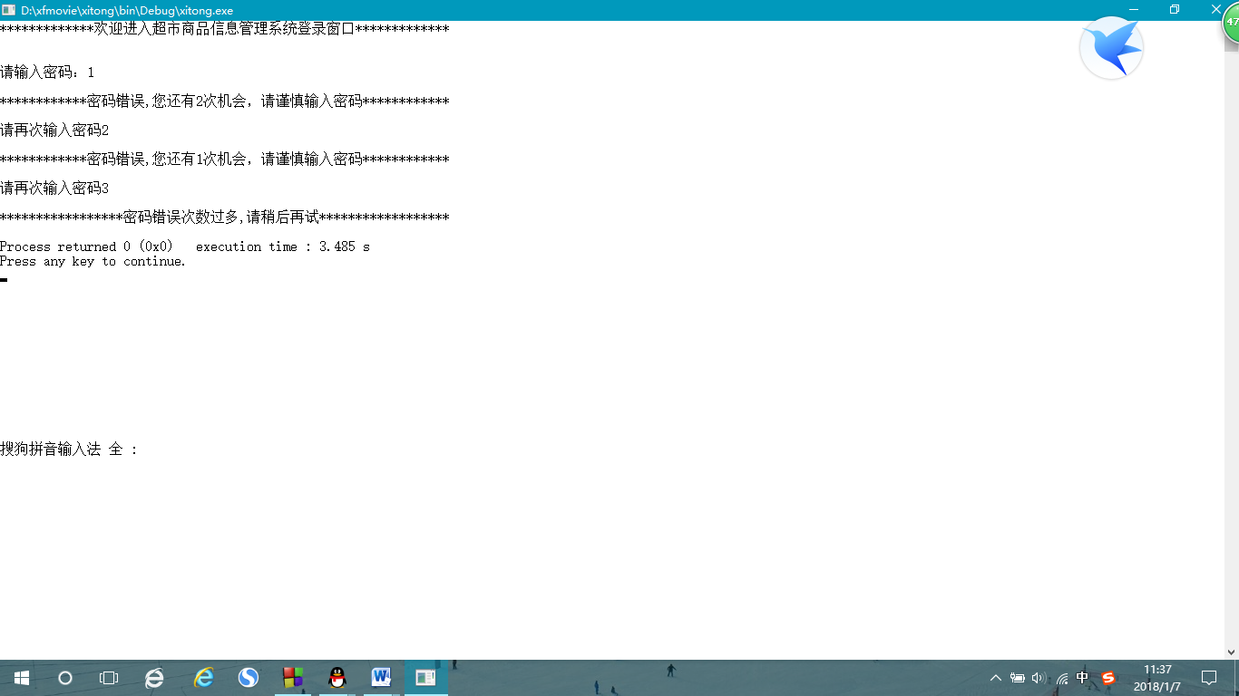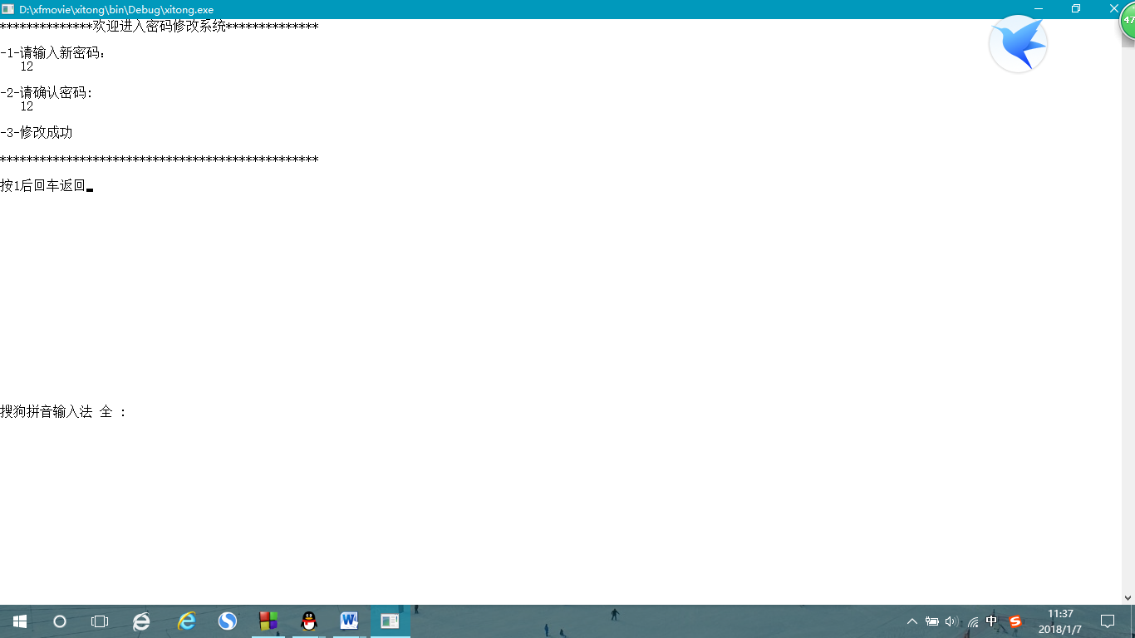

1. 进入系统的渐进画面

简单的静态界面十分枯燥，所以我们用Sleep和system(“cls”)完成了进入系统的渐进画面。

Sleep(1000);

system("cls");

printf("请稍等.");

Sleep(200);

system("cls");

printf("请稍等..");

Sleep(200);

system("cls");

printf("请稍等...");

Sleep(700);

system("cls");

printf("欢");

Sleep(50);

printf("迎");

Sleep(50);

printf("进");

Sleep(50);

printf("入");

Sleep(50);

printf("密");

Sleep(50);

printf("码");

Sleep(50);

printf("修");

Sleep(50);

printf("改");

Sleep(50);

printf("系");

Sleep(50);

printf("统");

Sleep(50);

1. 简洁明了的交互画面

我们在每个单独的功能界面通过序号的使用使界面更加简洁

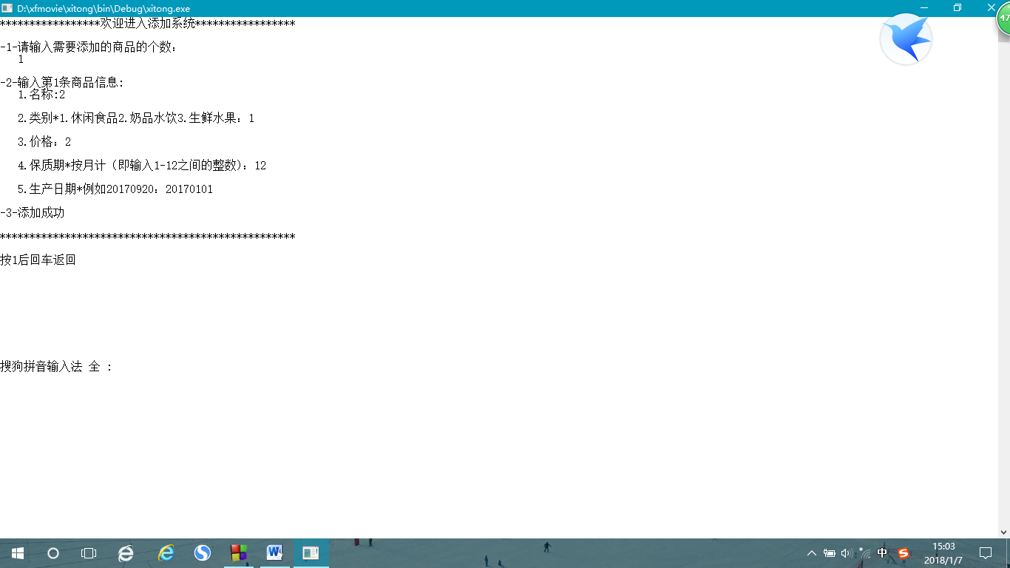

我们在界面的顶部和底部都使用了大量的*使得界面凸显出强烈的层次感，也给使用者更加舒适的使用环境。

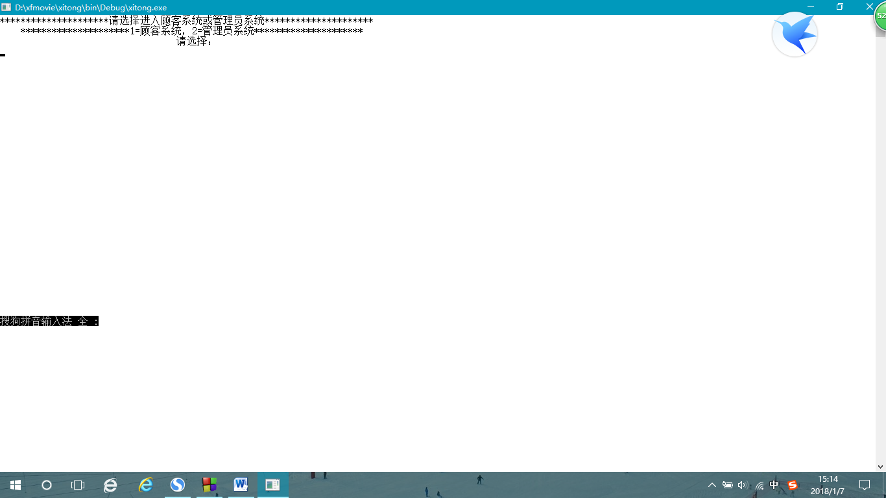

四、心得体会

在一开始，做课设对我们来说的确是个巨大的挑战，由于在C语言学习的过程中只有在做作业时才有练习的机会，经验不丰富。这次课设是我们三个人第一次自己构思，三个人一起讨论、修改，上网查阅资料来设计与完善这一程序。这次程序设计不仅巩固我们的C语言的知识，也让我们发现了许多原来学习的漏洞，使我们有机会填补这些漏洞。

在这次课设中我们融入了许多自己独特的想法，比如双系统、修改密码、渐进渐入等功能（参照三），当然程序也有一些不完美的地方，对于种种的漏洞我们也尽了最大努力去弥补。

不管最终结果如何，此次c语言课程设计让我们学到了很多，让我们了解了C语言的庞大功能。我们也希望自己能在以后的学习和工作中进一步提高自己的C语言能力。